Майстер лозоплетіння Паша Чернуха
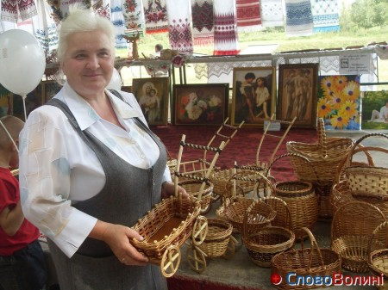
Лозоплетіння - це плетіння різних предметів (кошиків, меблів, возів тощо) з гнучких прутів верби або ліщини. Плетіння з лози застосовували ще в давнину. Ймовірно, що почалося це ремесло якраз з простеньких тинів.
Старі майстри вміли створювати й вельми складні предмети: плетені лежанки, короби і т.п. Вони робили їх з вербової лози, очерету, ротанга й бамбуку - у кожному регіоні - свій місцевий матеріал. Верба - дуже поширене дерево, тому у нас широко використовуються саме вербові гілки, з них плели і кошики, і тарантаси. Кожен селянин у тому чи іншому ступені володів майстерністю плетіння з лози.
Масове виробництво минулих десятиліть потіснило ремесла, у тому числі й ремесло плетіння з лози. Але з часом людство відчуло тугу за природою, тому сьогодні в моді натуральні матеріали та вироби ручної роботи, а лозоплетіння переживає новий розквіт.
За освітою Паша Чернуха– кухар. Та, пропрацювавши за спеціальністю деякий час, зрозуміла, що ця робота – не для неї і влаштувалась на фабрику «Веснянка» в цех лозоплетіння. З перших днів відчула, що тепер - на своєму місці, уготованому долею, що займається тим, що йде в гармонії із її душею. Її вироби постійно високої якості, і ще при Радянському Союзі Паша Андронівна мала особистий знак якості, яким маркувала свій товар.
Її вироби мало чи не в кожній оселі ратнівчан, особливо пасхальні кошики. А скільки їх ще за межами області і навіть держави?! Як сувеніри вони їдуть у Німеччину, Польщу, Білорусь, Росію, Америку, Канаду, інші країни. І що б не сплела майстриня – все якісне і гарне, бо інакше робити не може, не дозволяє совість. 20 тисяч виробів із лози сплела Паша Чернуха за своє життя. Вона єдина жінка на Ратнівщині, яка так активно займається декоративним мистецтвом плетіння із лози

